Leyendas costeñas

1. La Tacona
Esta leyenda de la ciudad de Esmeralda habla del fantasma de una hermosa joven que transita las calles y seduce a los hombres cuando hay luna llena. Estos mueren de susto cuando se les revela el espantoso rostro cadavérico de la mujer.
Según la historia, fue una mujer que murió luego de ser violada una noche en un callejón. Su espíritu no sabía que había muerto, por lo que decidió regresar a casa a bañarse y maquillarse para quitarse el sucio y la sangre. Juró frente al espejo nunca más dejarse hacer daño por nadie.
Decidió caminar por calles y recorrer bares atrayendo a hombres malintencionados con su vestido rojo y tacones muy altos.
Una vez un hombre apuesto la invitó a la playa, a lo que ella aceptó decidida. Luego él intentó abusar de ella, pero al mirar su rostro se espantó y echó a correr.
La carrera lo llevó sin querer al cementerio, en donde sorpresivamente leyó el nombre de aquella mujer. Años más tarde, el hombre visitó la tumba de la joven llevándole una rosa roja. Arrodillado, le agradeció que aquella noche lo hizo cambiar y ya no seduce a las mujeres.


2. El Tintín
Este es un personaje de la mitología montubia asociado al Diablo. Es de mediana estatura, con orejas grandes y puntiagudas, y usa sombrero de jipijapa. En los pueblos del litoral describen su rostro como espeluznante y malvado.
Según la leyenda, busca enamorar a las mujeres embarazadas usando muchas artimañas, para luego dejarlas. Puede hacerles promesas, declararles palabras de amor, cantarles con guitarra en mano o simplemente abusar de ellas.
Se esconde en los callejones peligrosos y en los campos buscando jóvenes bonitas, a quienes persigue hasta su casa.
Algunos relatos cuentan que se escabulle por huecos o que atraviesa paredes y se esconde bajo la cama. Una vez embaraza a la chica, escapa y busca a otra.
Era muy típico en la época colonial y posteriormente, cuando las mujeres no solían salir solas a la calle. Si en una casa alguna chica joven salía embarazada, se consideraba una obra de El Tintín.
https://www.lifeder.com/leyendas-costa-ecuatoriana/
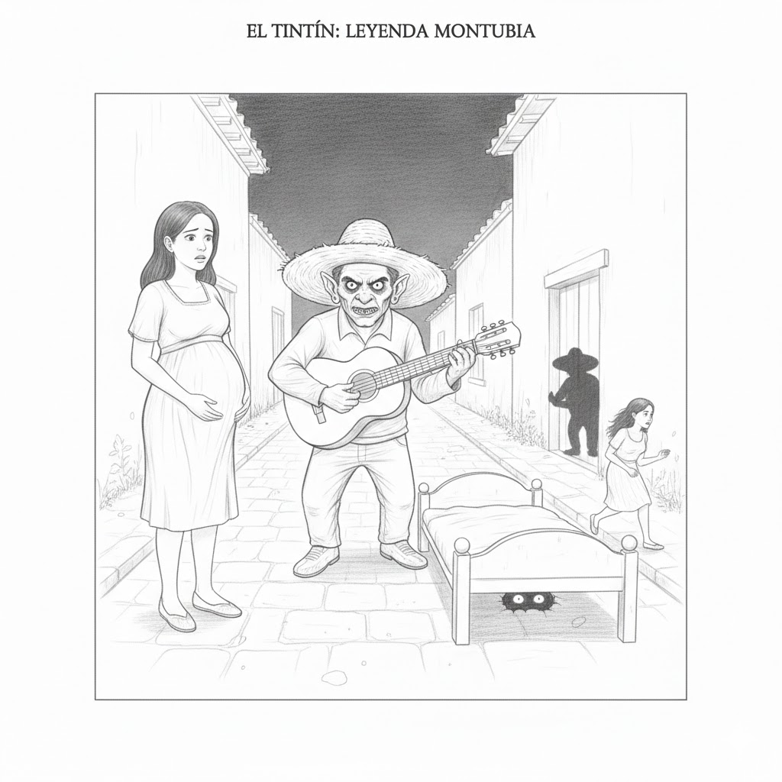

leyenda sierra

1- Cantuña y su pacto con el diablo

Cantuña era un respetado indígena en los tiempos coloniales al que le fue
encomendada la construcción del atrio de la Iglesia de San Francisco en Quito.
La paga por dicha labor era muy buena, pero la condición era que debía realizarse en el menor tiempo posible.
Cantuña entonces decidió vender su alma al diablo con la condición de que todas las piedras del atrio estuvieran allí puestas antes de que salieran los primeros rayos del sol.
Éste grabó en una piedra que cualquier persona que la tocara reconocería únicamente a Dios.
Tres pequeños demonios que trabajaban esa noche no pudieron tocar la piedra y dejaron incompleta la construcción.
Cuando el diablo llegó para llevarse el alma de Cantuña, éste reclamó que la obra no había sido completada y que por tanto no se podía cumplir el trato, ganando su alma de vuelta.
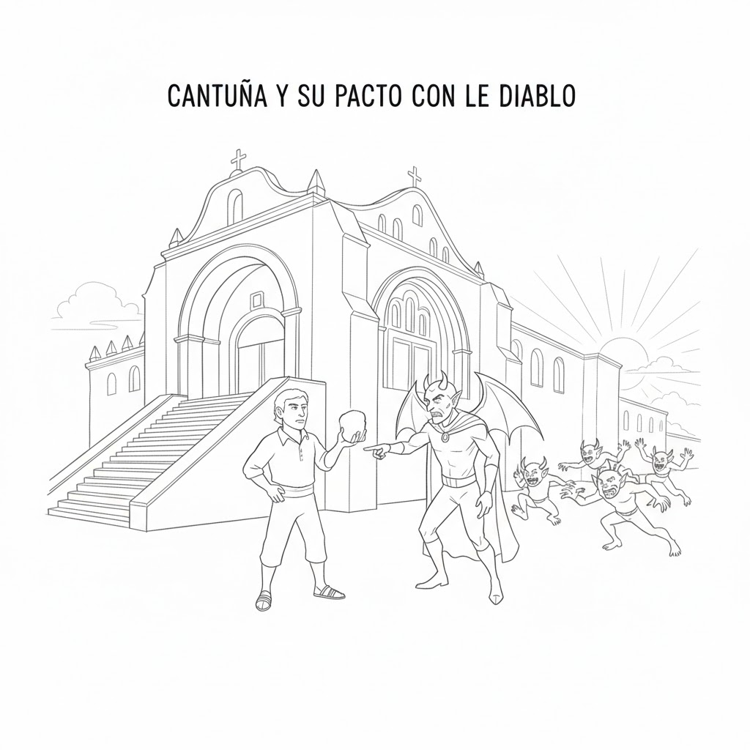

2- La doncella de Pumapungo
Pumapungo, ubicado en Cuenca, era el destino de descanso preferido por los emperadores incas. Este lugar estaba impresionantemente decorado y hoy en día. Es posible visitar sus ruinas. El lugar contaba con una fuente sagrada que era usado exclusivamente por el emperador.
También se encontró atendido por unas doncellas conocidas como las Vírgenes. del Sol. Estas mujeres eran criadas desde pequeñas en distintas artes y habilidades que usaban para entretener a los emperadores.
Nina era una de las Vírgenes del Sol residentes en Pumapungo y aunque estaba prohibido, se enamoró de uno de los sacerdotes del templo. Este par usé Reúnete en las noches de luna llena en los jardines del lugar.
Cuando el Emperador se enteró de este hecho mandó a matar al sacerdote, pero prohibió que se informara a Nina de esto.
La doncella al ver que su amante no acudía a sus encuentros finalmente murió de pena moral. Se dice que hoy en día en las mismas noches de luna llena se puede Oír su lamento entre las ruinas del lugar.
https://www.academia.edu/41538674/Leyendas_de_la_Sierra_Origen_de_las_Leyendas_Ecuatorianas
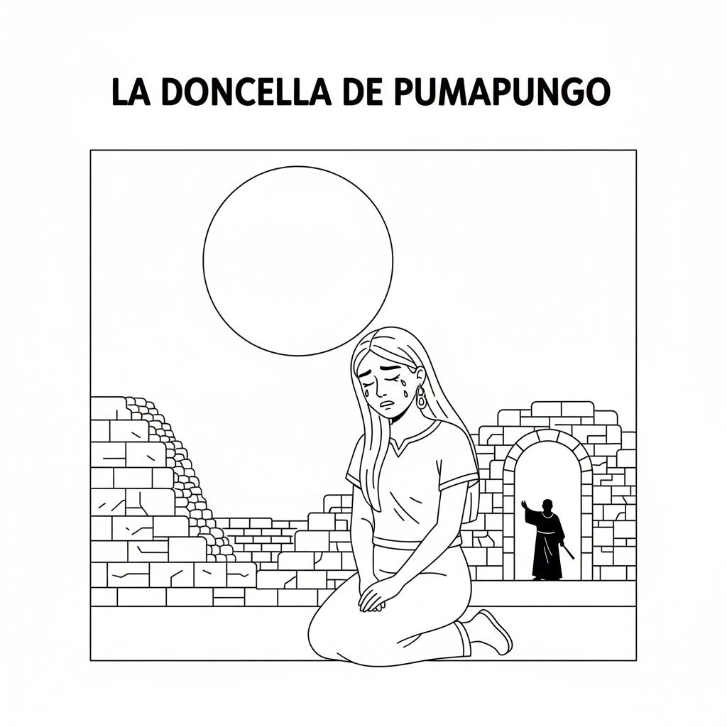

Region Oriente

Los loros disfrazados
Esta leyenda narra que, tras una inundación devastadora que acabó con casi toda la vida, dos hermanos lograron refugiarse en la cima de una montaña sagrada. Al descender buscando sustento, se sorprendieron al encontrar manjares preparados, hasta que un día descubrieron que sus benefactores eran en realidad dos guacamayos mágicos, dioses de la selva que se despojaban de sus plumas para adoptar forma humana. Cansados de su existencia celestial y conmovidos por la soledad de los jóvenes, estos seres divinos decidieron renunciar a sus alas para siempre, integrándose en la comunidad y enseñando a los hombres las artes de la siembra y la palabra, convirtiéndose así en los ancestros míticos que dieron origen a la cultura Cañari y poblaron nuevamente las vastas tierras tropicales.
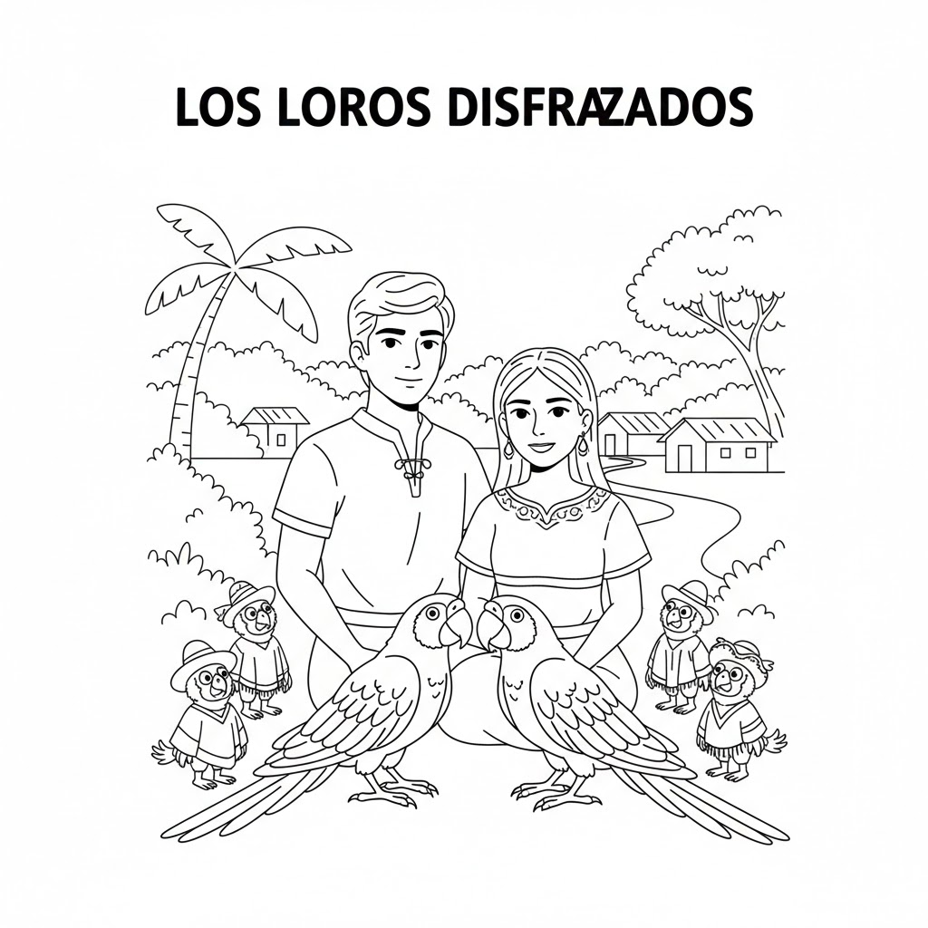

El delfin rosado
Esta leyenda cuenta que el guerrero, convertido en delfín por castigo divino, no aceptó su destino en silencio y descubrió que durante las noches de luna llena podía recuperar su forma humana original. Bajo el misticismo de la selva, el delfín emerge del agua transformado en un hombre irresistible, vestido de blanco impecable y usando un sombrero de paja para ocultar el espiráculo que delata su naturaleza acuática. Así, recorre las festividades de los pueblos Kichwa seduciendo a las jóvenes más hermosas con su elegancia y encanto, para luego desaparecer al amanecer en las profundidades de los ríos amazónicos, dejando tras de sí solo el recuerdo de un amor imposible y, en ocasiones, la descendencia de una nueva vida que pertenece tanto a la tierra como al agua.
https://www.uestv.edu.ec/leyendasdelamazonia

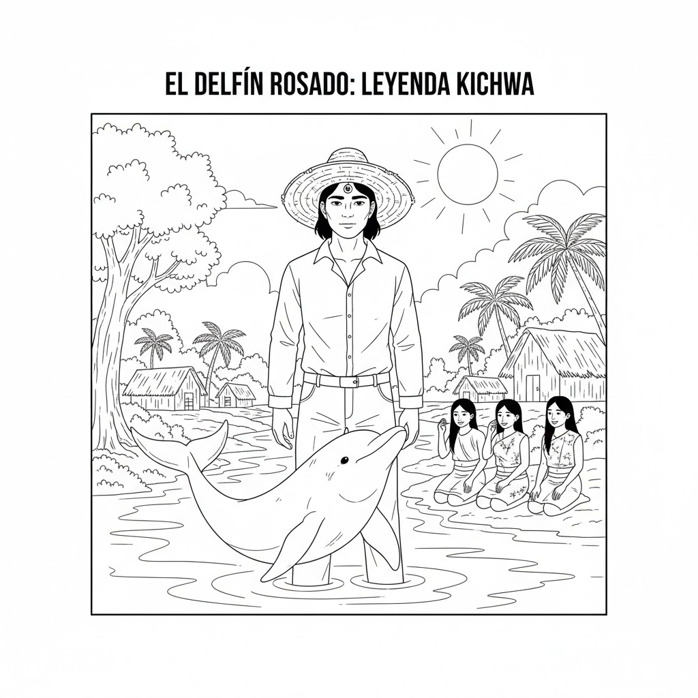

Leyenda | Provincia | Parroquia / Localidad
La Tacona | Esmeraldas | Esmeraldas (zona urbana)
El Tintín | Guayas / Manabí | Zonas rurales del Litoral
Cantuña | Pichincha | Quito (Parroquia San Francisco)
La doncella de Pumapungo | Azuay | Cuenca (Parroquia Sagrario)
Los loros disfrazados | Cañar | Zonas de la cultura Cañari
El delfín rosado | Sucumbíos / Orellana | Región Amazónica (Riberas del río Napo)

